基于导航思维的高效执行力
——聚焦目标、高效执行、以最优路径地达成组织成果
【 课 程 背 景 】
是否还在为这些问题苦恼？
——改善效益、提升业绩、增加利润，是经营企业的永恒主题，更是优秀企业管理者使命，面对市场残酷的竞争，如何轻松应对？
——不管目标制定多么令人兴奋，但做着做着迷失了方向，怎样克服目标感不强？
——资源有限情况下，如何找到关键价值链，实现绩效倍增？
——不管多么努力工作，但大多数时候得不到想要的目标成果？
——总是自己很忙，没有时间辅导下属及组织绩效跟踪反馈？
……
其实，解决之道不在于方法，在于思维。没有永远适用的方法，只有越用越活的思维。
日本著名的管理大师稻盛和夫说：“人生&工作的结果=思维方法×热情×能力”。思维对一个人&企业的成功起到决定性的作用。
掌握一种思维，胜过千百种方法 ……
导航思维不仅仅是一种价值为导向的创造性思维，也是一种从目标到成果的方法论。《基于导航思维的高效执行力》是企业管理者卓越管理必修第1课。
【 课 程 对 象 】
中层管理者、基层管理者、后备干部及骨干员工
【 课 程 时 间 】
标准时长：2天（12小时）
【 课 程 目标 】
学会 ：一种思维 一套模型 一张导图 一图多用
一种思维：建立以成果为导向的导航思维，让工作轻车熟路
一套模型：思维力提升罗盘，提升思维的广度、高度、深度
一张导图：导航思维七步架构图，让思维可视化，轻松高效
一图多用：战略规划 绩效辅导 业绩倍增 效益改善 成本控制 利润倍增……，提升经营效率，脱离工作低效的苦海
掌握：从目标到成果的导航思维运用实操技术，提高执行力
提升：管理者的境界和格局，使管理更有效
【 课 程 优 势 】
好学：导航思维源于生活，知识点通俗易懂，知识呈现视觉化，便于理解和记忆
易用：案例都来自真实情境，并且方法工具化，极易复制应用
有效：学员带着真实问题现场演练，即时可看到并检验学习成果
【 课 程 内 容 】
目 录
第一部分：认识导航思维
第二部分：导航思维的七步架构
第三部分：执行力提升罗盘

第一部分：认识导航思维
一、导航思维的七大要点
二、导航思维的定义
第二部分：高效执行导航思维的七步架构
第一步：精准目标
——设立目标，确定“去哪里”
一、制定目标的三大原则
二、制定目标的天平法则
三、精准目标六个要素
四、精准目标三段式表达
五、精准目标实操训练与分享
第二步：精准定位
——分析现状，清晰“在哪里”
一、精准定位要避免五个坑
二、精准定位三个步骤
三、根因分析模型
四、精准定位的结果
五、实操训练并分享
第三步：探索路径
——跳出框框，找出尽可能多的路线
- 探索路径的信念
- 探索路径的原则
- 探索路径的策略
- 探索路径的方法
五、实操训练并分享
第四步：选择路径
——选择路线，找到适合自身能力路线
- FEBC法则
- 制定备选路径
三、实操训练并分享
第五步：精准路径
——明晰路线，确定具体行动步骤
一、制定路线详情
二、找到提升环节
三、制定行动计划
四、清晰资源保障
五、做沙盘推演
六、实操训练并分享
第六步：精准修正
——及时修正，做好过程管控
- 做确认
二、控进度
三、多分享
四、勤反馈
五、实操训练并分享
第七步：精准复盘
——持续精进，才能不断成长
一、通过从自身角度进行复盘
（一）复盘的三个维度
（二）复盘的四个步骤
（三）复盘的五项原则
（四）实操训练并分享
二、通过用户角度进行复盘
（一）设计用户调查的方法
（二）调查两个关键
（三）实操训练并分享

第三部分：执行力提升罗盘
- 以达成目标成果为中心
培养成果意识，树立目标感，始终紧盯目标，以灵活的策略，最优路径达成目标，拿到成果。
- 行动前如何有效三思
- 三思的方法训练
- 以清楚自己定位为基础
时刻觉察自己的当下的位置、优势、差距、关键杠杆点，随时调整自己的策略。
- 觉察方法
- 觉察方法训练
- 以格局与创新为关键
- 格局
我国一代名臣曾国藩说：“谋大事者首重格局”；《财富》杂志的主编吉夫科文说：“企业家的格局决定企业的结局”。由此可见管理者的格局对企业的管理是多么的重要。
1、格局的三个维度
2、格局提升的五种方法
3、格局提升两大经典工具
（二）创新
处在一个伟大的变革的时代，唯一不变化的就是变，要勇于标新，敢于立异！
1、创新思维
（1）发散思维——突破思维的象限
发散思维的模式
发散思维的方式
发散思维的实质
发散思维的要点
发散思维的工具
实操训练并分享
（2）聚合思维——聚焦思维的方向
聚合思维的模式
聚合思维的方式
聚合思维的实质
聚合思维的工具
实操训练并分享
（3）灵感思维——捕捉思维的火花
灵感产生的三个阶段
灵感产生的规律
灵感训练的五步法
实操训练并分享
2、创新方法
（1）扩阔四问——如何做到自我突破
扩阔四问的内容
扩阔四问的应用步骤
实操训练并分享
（2）抛砖引玉法——如何做到举一反三
抛砖引玉思考四个步骤
第一步：明确目标
第二步：初始方案
第三步：提炼引申
第四步：系统完善
实操训练并分享
- 以梦想愿景目标为牵引
梦想其实就是心中一种强烈的渴望，是努力的方向，是人们高效执行，走向成功的核动力，人类创造的所有奇迹都是梦想成真的结果。
- 清晰梦想愿景的意义
- 制定梦想愿景的方法

（以上课纲仅供参考，可根据需求定制调整）

张一博 简介

张一博
导航思维绩效提升导师
- 导航思维研究中心创始人
- 南京未来人力资源开发与研究院智库专家
- 智遇®领导力教练
- 中管院注册培训师（高级）
- 绩能教练绩效引导师（高级）
- 五维教练领导力©认证讲师
- WFA国际促动师协会共创师
- 《导航思维©》《卓越管理三板斧©》课程版权人

【工作简历】:
张老师历任大型国企和成长型民企中高级管理者，22年职场管理、15年培训经历造就了丰富的经验，专精于管理效能提升的培训及训练。
张老师对导航思维、教练思维、共创思维在组织中如何实现团队和个人效能最大化进行了深入的研究，开发出《导航思维©》，《卓越管理三板斧©》两门版权课程，并总结出了一套基于导航思维为基础的科学可视化应用方法，尤其是在管理技能和领导力提升有自己独到的见解，且研发出导航思维管理系列导航图，包括战略规划、科学决策、卓越经营、业绩倍增、管理创新、目标管理、高效沟通等，内容简单、实用、有效，易复制，易传播，帮助管理人员贯彻战略紧盯目标，通过挖掘团队潜能，高效协作，拿到组织想要的成果，并助力组织团队成长，实现企业绩效与团队成长双提升。
【主讲课程】：
《 高效执行力——基于导航思维©的管理技能提升》
《赢在中层——卓越管理三板斧©》
《巧思秒想 ——创新思维与方法》
《贵在预防 持续精进——创造性问题分析与解决》
《教练型管理——激活个体 赋能组织，打造自动自发高绩效团队》
《打造高绩效团队——基于GROW绩效模型业绩倍增导航》
《基于关键价值链的目标管理与计划执行》
《有效沟通与高效协作》
《科学决策与高效执行》
《提效能 碎片时间也能完成大任务——高效时间管理》
《扬帆启航——从校园到职场转变的九项技能修炼》
《卓越启航——中层管理者角色定位及管理技能提升》

部分证书
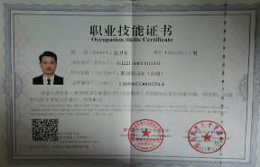 | 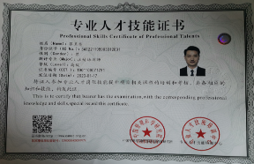
职业教育管理专业委员会  职业培训师（高级） | 中国管理科学院  高级注册培训师
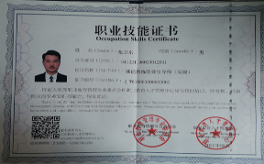 | 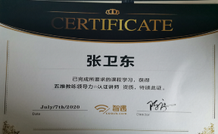
绩效引导师（高级） | 五维教练领导力©认证讲师
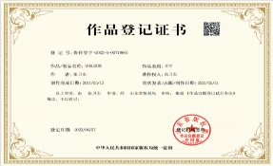 | 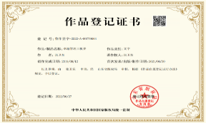
《导航思维》版权认证 | 、《卓越管理三板斧》版权认证
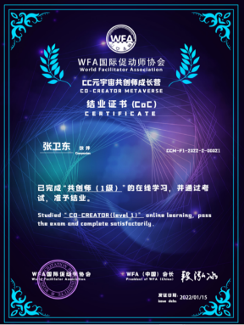 | 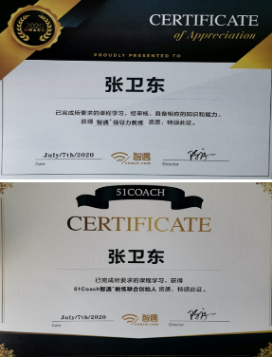
WFA国际促动师协会  共创师 | 51Coach智遇®教练联合创始人  智遇®领导力教练

部分客户案例
制造类：康佳集团、康佳电器、国盛集团、创元集团、华通机械、扬子、博世华、富士通、松下电器、海润集团、濠泰化工、诚亿布业、海强电缆、东发纺织等。
金融类：中国银行、中信银行、交通银行、兴业银行、华夏银行、光大银行、招商银行等。
文旅类:天目湖旅游公司、天目湖宾馆、天目湖农业生态、涵田酒店、维景酒店、清沐、WEI酒店、翠竹园酒店、方所文化村、锦江酒店等
通信类：中国移动、中国联通、中国电信、中移在线等。
房产类：国信物业、绿城物业、金峰地产、金茂地产、荣盛等。
创业园:春鸿海智大创园、春鸿众创空间、海智孵化器、8090创智空间、同浠众创空间等。
服务类：佰德人力、新概念、红肩章户外拓展、南京未来人力资源开发与研究院、江苏未来人才开发集团有限公司、苏冠集团、智睿广告等
其他类：江苏省地质局、天目湖镇政府、天目湖旅游度假区、中石化、沙蓄电力等。

联系方式：中企联企业培训网
咨询电话：010-62885261
联 系 人：潘洪利 13051501222
电子邮箱：phL568@163.com
网 址：www.zqLpx.com

